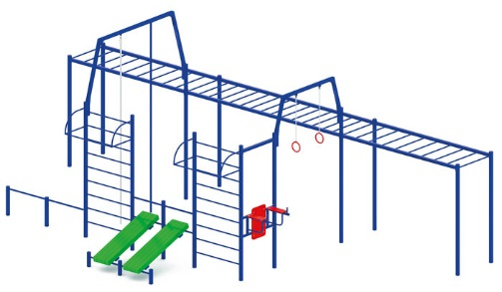 | Спортивный комплекс 0799  Размеры не менее: длина – 10060 мм, ширина – 5470 мм, высота – 4000 мм.  Спортивный комплекс предназначен для спортивных занятий детьми в возрасте от 12 лет.  Представляет собой единую сборно-разборную конструкцию, установленную на 16 (шестнадцати) вертикальных стойках, включающую в себя следующие элементы:  - тренажер для проработки мышц пресса, должен быть изготовлен из влагостойкой фанеры, толщиной не менее 18 мм. Размеры не менее: под спину: ширина – 400 мм, высота – 650 мм, под локти: ширина – 140 мм, длина – 405 мм. Основание должно быть изготовлено из металлической профильной трубы, сечением не менее 40*40 мм.  - канат, должен быть длиной не менее 4000 мм. Канат должен быть закреплен в земле.  - рукоход, имеет размеры не менее: ширина – 1000 мм, длиной не менее 10000 мм, по всей длине спортивного комплекса закрепленный на 8 (восьми) вертикальных стойках: Основание рукоходов должно быть изготовлено из металлической профильной трубы, сечением не менее 60*60 мм, поперечины – из металлической трубы, диаметром не менее 26,8 мм.  - кольца, расположенные на высоте не более 2250 мм, от уровня земли, изготовлены из металлической трубы, диаметром не менее 21,3 мм, Кольца закреплены на цепь оцинкованную, длинной не менее 800 мм.  - шведская стенка, не менее 2 шт., имеет размеры не менее: ширина – 1200 мм, вертикальные стойки (основание), изготовлено из металлической профильной трубы, сечением не менее 60*60 мм, поперечины изготовлены из металлической трубы, диаметром не менее 26,8 мм.  - турник, не менее 2 шт., расположенный на удалении от шведской стенки на расстоянии не менее 600 мм, изготовленный из металлической трубы, диаметром не менее 33,5 мм.  - шест, изготовлен из металлической трубы, диаметром не менее 42,3 мм.  - наклонная скамья для пресса имеет размеры не менее: ширина – 400 мм, длина – 1300 мм, высота – 1150 мм. Скамья должна быть изготовлена из калиброванного пиломатериала, сечением не менее 100*100 мм. Стойки из металлической трубы, диаметром не менее 108 мм, высота верхнего столба не менее 1200 мм, высота нижнего столба не менее 300 мм.  - перекладина для отжимания, длиной не менее 1000 мм, высотой не менее 550 мм.  Используемая фанера должна быть водостойкой фанерой, марки ФСФ, из лиственных пород.  Деревянные детали должны быть тщательно отшлифованы, кромки закруглены и окрашены яркими двухкомпонентными красками, стойкими к сложным погодным условиям, истиранию, действию ультрафиолета и специально предназначенными для применения на детских площадках, крепеж оцинкован. Металлические элементы окрашены яркими порошковыми красками с предварительной антикоррозионной обработкой.

